Tematyka tygodniowa: ,,Baśniowa kraina”

Dzień: 02.02.2022 r.

Temat dnia: ,,Baśniowe zamki”

Cele:

* Rozwijanie umiejętności liczenia.
* Naśladowanie ruchów innej osoby w zabawie.
* Budowanie wypowiedzi na określony temat.

Przebieg zajęć:

* Baśniowe zamki – ćwiczenia w liczeniu.

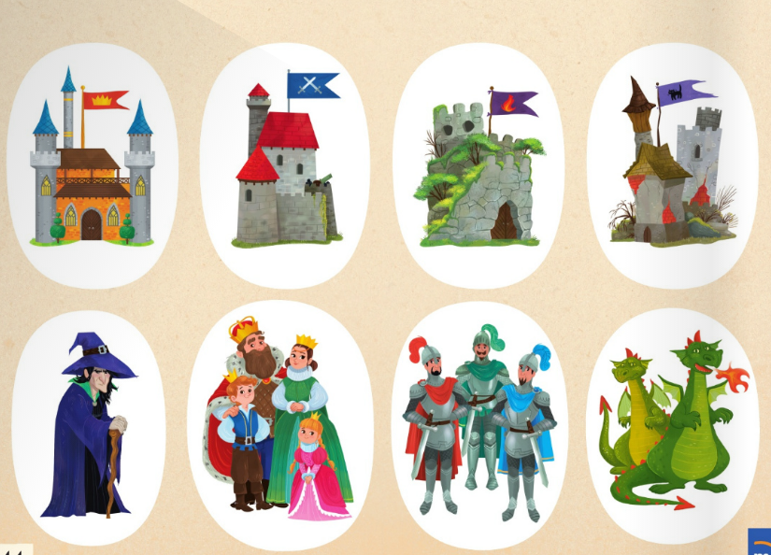

− Pokażcie zamek czarownicy. Jak on wygląda?

− Powtarzajcie rymowankę:

Czarownica, czarownica

w strasznym zamku mieszka.

Jest tam także czarny kocur,

jej wierny koleżka.

− Powtarzajcie ją, chodząc tak, jakbyście skradali się do jej zamku.

− Ilu rycerzy jest na obrazku? Policzcie. (Rodzic dotyka kolejnych rycerzy na obrazku, a dzieci liczą).

− Pokażcie, jak poruszają się rycerze w zbrojach.

− Czy było im wygodnie? Po co nosili zbroje?

− Pokażcie zamek rycerzy. Po czym go poznaliście?

− Ile smoków jest na obrazku? Policzcie. (Rodzic dotyka kolejnych smoków, a dzieci liczą).

− Zaryczcie jak smoki.

− Pokażcie zamek smoków. Po czym go poznaliście?

− Teraz policzę, ile osób jest w rodzinie króla. Posłuchajcie. Jeżeli ktoś potrafi, niech liczy ze mną. (Rodzic dotyka na obrazku króla i poszczególnych członków jego rodziny i głośno liczy).

− Wskażcie zamek królewski. Po czym go poznaliście?

* Zabawa ruchowo-naśladowcza Chodzę jak król, chodzę jak królowa.

Dzieci poruszają się po pomieszczeniu dostojnie, chodzą wyprostowane, z lekko uniesionymi głowami – chodzą jak królowie i królowe.

* Smoki

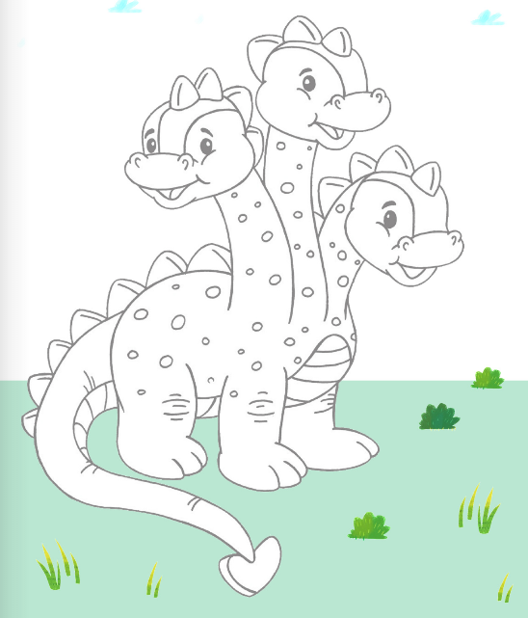

− Ile głów ma smok, który jest na rysunku?

− Przy każdej głowie smoka narysuj jedną miskę. Co mogą jeść dobre, łagodne smoki? Ile obrazków misek musielibyście nakleić, gdyby smok miał cztery głowy? Pokażcie na palcach.

Chętne dzieci mogą pokolorować rysunek. Proszę zwracać uwagę na poprawny chwyt kredki i przypomnieć dzieciom, aby starały się nie wyjeżdżać kredką poza linie. ☺

* Zabawa ruchowa z wykorzystaniem wiersza Doroty Gellner „Smok szczęśliwy”.

Dzieci wykonują za Rodzicem ruchy, o których jest mowa w wierszu.

|  |  |
| --- | --- |
| Smok,  Szczęśliwy niewymownie,  wreszcie pracę ma w kotłowni.  O! położył się na plecach,  bucha ogniem zamiast pieca. |  |